CPU的种类：

CPU其实内部含有一些小指令集，我们所使用的软件都要经过CPU内部的微指令集来达成才行。

那些微指令的设计又被分为两种理念，这就是目前世界上常见到的两种主要CPU种类：

分别是精简指令集（RISC）与复杂指令集（CISC）系统。

精简指令集（RISC：Reduced Instruction Set Computing）：

这种CPU设计中，微指令集较为精简，每个指令的运行时间都很短，完成的动作也很单纯，指令的执行效能较浅；但是若要做复杂的事情，就要由多个指令来完成。常见的RISC微指令集CPU主要例如Sun公司的SPARC系列、IBM公司的Power Architecture（包括PowerPC系列）、与ARM系列等。

在应用方面，SPARC架构的计算机常用于学术领域的大型工作站中，包括银行金融体系的主服务器也都有这类的计算机架构；至于PowerPC架构的应用上，例如索尼公司出产的PS4就是使用PowerPC架构的Cell处理器；那ARM呢？常使用的各厂牌手机、PDA、导航系统、网络设备（交换器、路由器等），几乎都是使用ARM架构的CPU。老实说，目前使用最广泛的CPU可能就是ARM。

复杂指令集（CISC:Complex Instruction Set Computer）:

Intel在早期以**80x86**这样的数字格式来命名处理器，包括[Intel 8086](https://baike.baidu.com/item/Intel%208086)、80186、[80286](https://baike.baidu.com/item/80286)、[80386](https://baike.baidu.com/item/80386)以及[80486](https://baike.baidu.com/item/80486)，由于以“86”作为结尾，因此其架构被称为“x86”。由于数字并不能作为[注册商标](https://baike.baidu.com/item/%E6%B3%A8%E5%86%8C%E5%95%86%E6%A0%87)，因此Intel及其竞争者均在新一代处理器使用可注册的名称，如[奔腾](https://baike.baidu.com/item/%E5%A5%94%E8%85%BE)（Pentium）、[酷睿](https://baike.baidu.com/item/%E9%85%B7%E7%9D%BF)（Core）、[锐龙](https://baike.baidu.com/item/%E9%94%90%E9%BE%99)（Ryzen，[AMD](https://baike.baidu.com/item/AMD)推出）。

与RISC不同的是，CISC在微指令集的每个小指令可以执行一些较低阶的硬件操作，指令较多而且复杂，每条指令的长度并不相同。因为指令执行较为复杂所以每条指令花费的 时间较长，但是每条个别指令可以处理的工作较为丰富。常见的CISC微指令集CPU主要有AMD、Intel、VIA等的x86架构的CPU。

由于AMD、Intel、VIA所开发出来的x86架构CPU被大量使用于个人计算机用途上面，因此，个人计算机常被称为x86计算机。为何被称为x86计算机？这是因为最早的那颗Intel发展出来的CPU代号称为8086，后来依次架构又开发出80286，80386…，因此这种架构的CPU就被称为x86架构了。

在2003年以前由Intel所开发的x86架构CPU由8位升级到了16、32位，后来的AMD依次架构修改新一代的CPU位64位，为了区别两者的差异，因此64位的个人计算机CPU又被称为x86——64的架构。

那么不同的x86架构的CPU有什么差异呢？除了CPU的整体结构之外，主要是微指令集的不同。新的x86的CPU大多含有很先进的微指令集，这些微指令集可以加速多媒体程序的运作，也能够虚拟化的效能，而且某些微指令集能够增加能源效率，让CPU耗电量降低。除了整体的效能之外，节能省电的CPU特色也可以考虑。

接口设备

单有CPU也无法运作计算机的，所以计算机还需要其他的接口设备才能够实际运作。除了前面稍微提到的输入/输出设备，以及CPU与主存储器外，还有什么接口设备呢？其实最重要的接口设备是主板。因为主板负责将所有的设备统统连接在一起，让所有的设备能够进行沟通与协调。而主板上面最重要的组件就是主板芯片组。这个芯片组可以将所有的设备汇集在一起。

其他重要的设备还有：

* 存储装置：储存装置包括硬盘、软盘、光盘、磁带等等；
* 显示设备：显示适配器对于玩3D游戏来说是非常重要的一环，他与显示的精致度、色彩与分辨率都有关系。
* 网络装置：没有网络活不下去。所以网络卡对于计算机来说也是相当重要的。

个人计算机架构与接口设备

一般消费者常说的计算机通常指的是x86的个人计算机架构，因此我们有必要了解一下这个架构的各个组件。事实上，Linux最早在发展的时候，就是依据个人计算机的架构发展的，所以，真的得要了解一下。另外，因为两大主流x86开发商（Intel、AMD）的CPU架构并不兼容，而且设计理念也有所差异，所以两大主流CPU所需要的主板芯片组设计也就不太相同。

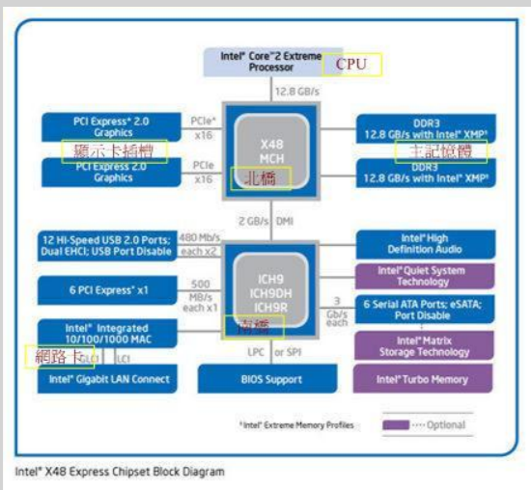

如同之前提到的，整个主板上面最重要的就是芯片组了。而芯片组通常又分为两个网桥来控制各组件的沟通。分別是：（1）北桥：负责链接速度较快的CPU、主存储与显示适配器等组件；（2）南桥：负责链接速度较慢的周边接口，包括硬盘、USB、网络卡等等。

与Intel不同的地方在于主存储器是直接与CPU沟通而不通过北桥。从前面的说明我们可以知道CPU的资料主要都是来自与主存储器提供，因此AMD为了加速这两者的沟通，所以将内存控制组件整合到CPU当中，理论上这样可以加速CPU与主存储器的传输速度。这是两种CPU在架构上面主要的差异点。

毕竟目前世界上x86的CPU主要供应商位Intel，所以以Intel的主板架构说明各组件。我们以技嘉公司出的主板为例，主板各组件如下所示：

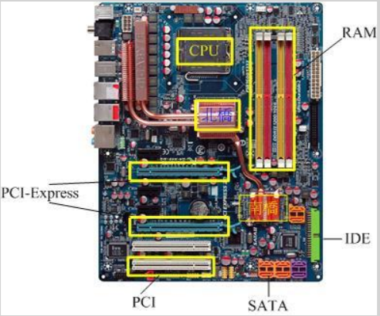

主要的组件位：CPU、主存储器、磁盘装置（IDE/SATA）、总线芯片组（南桥/北桥）、显示适配器接口（PCI-Express）与其他适配卡（PCI）。

PCI总线和设备树是x86硬件体系内很重要的组成部分，几乎所有的外围硬件都以这样或那样的形式链接到PCI设备树上。虽然Intel为了方便各种IP的接入而提出IOSF总线，但是其主体接口（primary interface）还依然是PCIe形式。

自PC在1981年被IBM发明以来，主板上都有扩展槽用于扩充计算机功能。现在最常见的扩展槽是PCIe插槽，实际上在你看不见的计算机主板芯片内部，各种硬件控制模块大部分也是以PCIe设备的形式挂在到了一颗或者几颗PCI/PCIe设备树上。固体和操作系统真是通过枚举设备树们才能发现绝大多数即插即用（PNP）设备。

PCIe是新一代的总线接口。早在2001年的春季，英特尔公司就提出了要用新一代的技术取代PCI总线和多种芯片的内部链接，并称之为第三代I/O总线技术。

它采用了目前业内流行的点对点串行链接，比起PCI以及更早期的计算机总线的共享并行架构，每个设备都有自己的专用链接，不需要向整个总线请求带宽，而且可以把数据传输率提高到一个很高的频率，达到PCI所不能提供的高带宽。

PCIe的固态硬盘是SSD的一种接口类型，PCIe接口类型的固态硬盘与其他SSD的区别在于传输速度、接口、性能等方面

1. SSD就是固态硬盘。PCIe接口的固态硬盘也是属于固态硬盘，是其中的一种
2. SSD的接口，分为SATA、PCIe、msata和M2.0这个四种最为常见
3. PCIe在固态硬盘的范畴里,有时候也指m2.0接口的固态硬盘通道. m.2固态硬盘,可以走SATA通道,也可以走PCIe通道.SATA3最大只有6GB的带宽,而PCIe通道最大可以达到32Gb的带宽.

二者接口有区别:

PCIe相比于其他接口具有更高的传输效率.

PCIe接口企业级的SSD用的比较多.而SATA则更多应用于桌面级

显示适配器（VGA）

显示适配器插槽如上图所示，是在中央较长的插槽。这张主板中提供了两个显示适配器插槽

显示适配器又称为VGA（Video Graphics Array），他对于图形影像的显示扮演相当关键的角色。一般对于图形影像的显示重点在于分辨率与颜色深度，因为每个图像显示的颜色会占用掉内存，因此显示适配器上面会有一个内存的容量，这个显示适配器内存容量将会影响到最终你的屏幕分辨率与颜色深度的。

除了显示适配器内存之外，现在由于3D游戏和动画的流行，因此显示适配器的“运算能力”越来越重要。一些3D的运算早期是交给CPU来运作的，但是CPU并非完全针对这些3D来进行设计的，而且CPU平时就非常忙碌了。所以后来显示适配器厂商直接在显示适配器上面嵌入了一个3D加速的芯片，这就是所谓的GPU的由来。

显示适配器主要也是透过北桥芯片与CPU、主存储器等沟通。如前面提到的，对于图形影像（尤其是3D游戏）来说，显示适配器也是需要高速运算的一个组件，所以数据的传输也是越快越好。因此显示适配器的规格由早期的PCI导向AGP，近期AGP又被PCIe规格所取代了。PCIe使用的是类似管线的概念来处理，每条管线可以具有250MB/S的带宽效能，管线越大（最大可达x32）则带宽越高。目前显示适配器大多使用x16的PCIe规格。

CPU频率：假如CPU频率为1GHz的话，那表示CPU一秒钟可以进行109次工作。假设CPU对每个程式都只进行1000次运作周期，然后就得要切换到下个程序的话，那么CPU一秒钟就能切换106。（当然，切换工作这件事也会花去一些CPU时间。）

正常来说一个（个人用）电脑只有一个CPU，对于企业级服务器等会使用多个CPU。

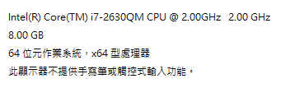

一般windows中查看到的处理器信息后面的两个CPU频率表示这是一个双核CPU（一个CPU，两个核心）。@符号起一个特定分隔的作用

1. CPU的核心数指的是硬件上存在着几个核心，而线程数可以模拟出多个核心数的功能。
2. 一个核心最少对应一个线程， 但通过超线程技术，一个核心可以对应两个线程，也就是说同时运行两个线程。（对于Intel的CPU：除了核心数的说法，还可以使用线程数的概念，因为它是通过Intel超线程技术来实现的；对于AMD的CPU只有核心数的说法，而没有线程数的概念，因为AMD的CPU没有超线程技术，一个CPU核心固定对应一个线程。）

